

**Серия “Организация”**

**Инструкция**

**ПО ОПЛАТЕ НОВОЙ ПОЧТЫ НАПРАВЛЕНИЯ БИГ-БЕГИ**

От 16.03.2021

Пересмотрено 10.05.2022

В папку должности НО 2, НО 12,НО 10

В компании возникла ситуация, что с оборотных средств оплачиваются услуги доставки Новой почты, которые не относятся к себестоимости продукции.

Для правильного распределения средств на услуги почтовых отправлений и получений необходимо:

1. 10-го, 20-го и 30-го числа месяца в кабинете Новой Почты<https://new.novaposhta.ua/> приходят спецификации с затратами по отправке за каждые 10 дней.
2. НО 10 считает согласно спецификации доставку расходников, материалов, которые необходимо оплачивать с оборотки.
3. НО 12 формируют отчет по затратам на доставку товара клиентам, которые необходимо оплатить с оборотки. Для этого заходит в 1 С- Взаиморасчеты V7:

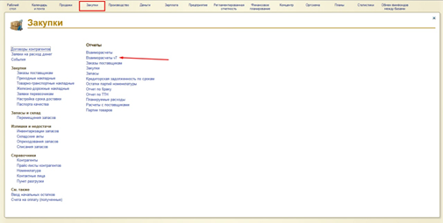

4. НО 12 выбирает:

**Начало периода** 01-10 текущего месяца, 11-20 текущего месяца, либо 20-28/30/31 прошлого месяца соответственно

**Контрагент-**Новая Почта,

**Организация** –Пак Индустрия

После выбора данных параметров нажимает сформировать отчет:

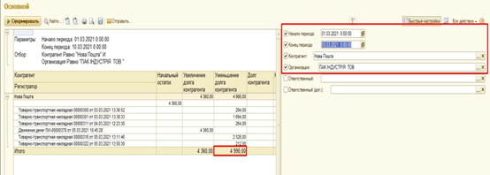

В отчете в графе «Итого» указана сумма затрат на доставку Новой почтой товара клиентам, которая входит в себестоимость продукции.

5. На основании отчета НО12 делает заказ на **оборотные средства** на сумму, указанную в отчете т на сумму переданной от НО 10 и передает данную информацию НО2



6. НО2 высчитывает разницу между суммой, указанной в спецификации и суммой, сделанной в заказе на оборотные средства и ставит заказ на **маржу**.



Данная инструкция позволит нам оптимизировать затраты по оборотным средствам и контролировать затраты на доставку отправлений, которые не относятся к себестоимости продукции.